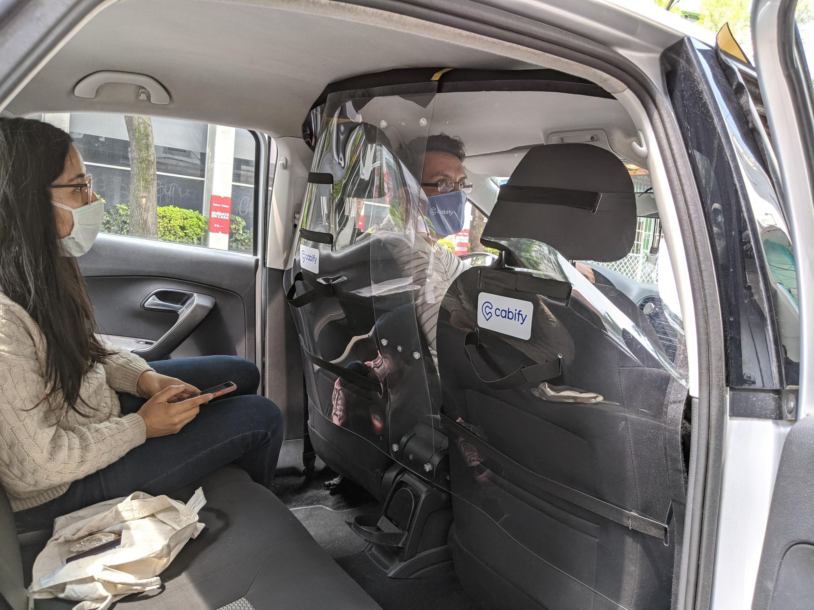

**Cabify Empresas lanza nuevo servicio de rutas compartidas entre empleados como respuesta a las necesidades de movilidad de la ‘nueva normalidad’**

* Ante la llegada de la ‘nueva normalidad’, Cabify trabaja para ser una opción de movilidad que **prioriza la seguridad** para sus clientes corporativos, estableciéndose como alternativa al uso del vehículo privado y el transporte público.
* La compañía busca **fomentar la movilidad eficiente** con este nuevo servicio que resultará, además, en un **ahorro económico promedio de hasta 48%** para los clientes del servicio de Cabify para Empresas.
* Este nuevo desarrollo, **optimiza tiempos de recorrido** y permite **automatizar la gestión** de movilidad de las compañías, **ahorrando tiempo y dinero**.

**Ciudad de México, 08 de junio de 2020.-**  Ante el desafío que representa la llegada de la ‘nueva normalidad’ y la reactivación de algunos sectores de la economía, una de las principales preocupaciones de empleados y empleadores es el latente riesgo de contagio que representa el desplazamiento en medios de transporte masivo hacia el centro de trabajo y hacia los hogares.

De acuerdo a un estudio sobre movilidad después del COVID-19 elaborado en mayo de 2020 por Cabify[1], el **79% de los encuestados no considera el uso del transporte público o lo hará en menor frecuencia.** En contraste con esta cifra, el mismo estudio arrojó que **4 de cada 10 empresas plantean aumentar el uso del vehículo privado.**

En respuesta a este desafío, la compañía de movilidad, Cabify, ha puesto a disposición de sus clientes de Cabify Empresas en todo el mundo **un nuevo servicio de rutas compartidas entre empleados, denominado Cabify Grouping, para fomentar la movilidad eficiente y ofrecer una nueva alternativa que prioriza la seguridad.**

Esta propuesta tecnológica permite enlazar, de manera sencilla, varios desplazamientos con el mismo punto de origen o destino, **facilitando que los empleados puedan compartir de manera segura su ruta al lugar de trabajo y/o de regreso a casa.**

En **Cabify Grouping,** los viajes contratados por empresas para sus empleados se realizan cumpliendo con todos los protocolos de bioseguridad dispuestos por las autoridades federales, locales y por la propia compañía, evitando riesgos potenciales vinculados con otras opciones de movilidad.

Sumado a lo anterior, y para ofrecer mayor seguridad, Cabify puso en marcha un plan global de inversiones, valorado en un millón de dólares, para la entrega e instalación de equipos de protección individual que abarcan **desde cubrebocas y gel con base en alcohol, hasta mamparas protectoras que dividen al conductor del pasajero.** Nada más en México, la inversión inicial de estas medidas fue de **un millón de pesos.**

Los clientes de Cabify Empresas, que abarcan **35,000 compañías a nivel mundial,** de acuerdo con datos al cierre de 2019, cuentan desde ahora con un nuevo servicio para adaptar sus planes de movilidad y responder a los ajustes que muchos enfrentan por el COVID-19. **Cabify Grouping permite programar viajes hasta con 90 días de anticipación.** La empresa interesada en activarlo deberá suministrar la información a la plataforma y el sistema programará automáticamente todo según las necesidades de movilidad específicas, definiendo la ruta, **agrupando a las personas de manera óptima y reduciendo los costes de movilidad.**

(a)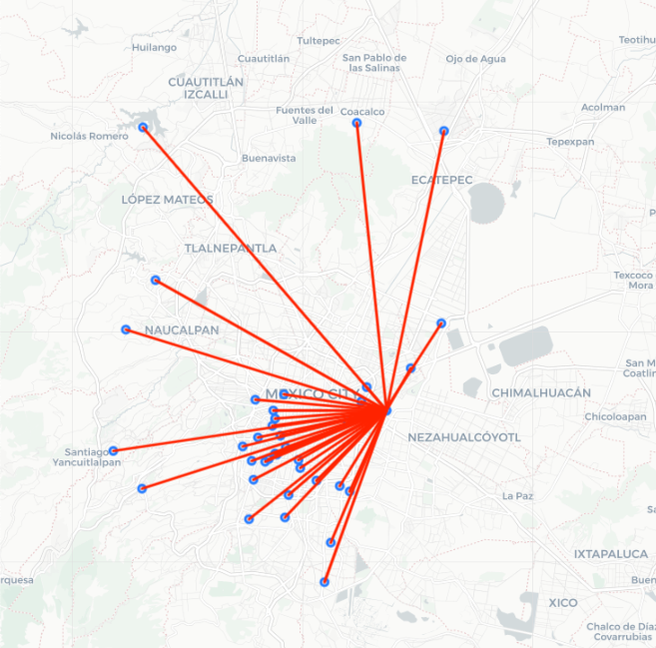(b)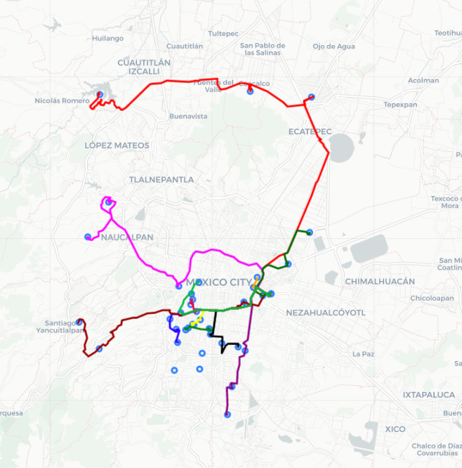

(En la imagen (a) se ve la cantidad de rutas individuales de punto A a punto B sin agrupar. En la imagen (b) se ve modelos de combinación de rutas mediante Cabify Grouping).

**El ahorro de costos para los clientes corporativos también es un elemento clave del nuevo servicio**, apoyándolos así en un momento crucial dado el horizonte de recesión económica y caída de la actividad que afecta a nuestro país. De acuerdo con las investigaciones/cálculos/previsiones de la compañía, un viaje agrupado con 3 pasajeros en la Ciudad de México, **aporta una reducción de costos total del 48%.** La encuesta global a clientes corporativos llevada a cabo en mayo del 2020 por Cabify muestra que un hasta un **50% de las empresas van a aplicar en los próximos meses un control exhaustivo de gastos.**

Bajo el contexto de la nueva realidad que enfrenta el mundo, Cabify entiende que el desplazamiento compartido será esencial para **evitar el incremento en el uso del vehículo privado, reducir la congestión vial y, con ello, reducir la cantidad de CO₂ que la movilidad contribuye a la crisis del calentamiento global.**

Este nuevo desafío responde al compromiso de Cabify de construir una movilidad más eficiente y, con ello, darle a las empresas una oportunidad de mejorar el día a día de sus empleados y fidelizar a su plantilla mediante nuevas políticas de transporte que velen no solamente por su seguridad, garantizando el distanciamiento social que recomiendan las autoridades para prevenir el contagio del COVID-19, sino que también contribuyan con una reducción de la huella de carbono consecuencia de los desplazamientos de trabajo.

“*Es un orgullo para Cabify proporcionar a nuestros usuarios y socios conductores nuevas soluciones para hacer más eficiente la movilidad en las ciudades donde operamos.* ***Cabify Grouping*** *es un claro ejemplo de cómo Cabify Empresas analiza las nuevas necesidades de movilidad empresarial teniendo en cuenta los retos que afrontan sus clientes corporativos actualmente: estamos seguros del potencial y de los beneficios en tiempo, costos y seguridad que este servicio representará para ellos.*” **destacó Agustín Jiménez, director general de Cabify México.**

**###**

**Acerca de Cabify:** Cabify, empresa adherida al Pacto Mundial de la ONU desde 2018, pone en contacto a usuarios particulares y empresas con las formas de transporte que mejor se adaptan a sus necesidades. La compañía cuenta con más de **33 millones de usuarios registrados en todo el mundo y más de 200.000 conductores colaboradores.** Su principal objetivo es el hacer de las ciudades un mejor lugar para vivir. Para ello, busca construir una movilidad más eficiente y eficaz proporcionando, a través de la tecnología, una opción de transporte multimodal, segura y de calidad.

Fundada en 2011, en Madrid, Cabify se extendió, a los pocos meses, a América Latina y actualmente está presente en Argentina, Brasil, Chile, Colombia, Ecuador, España, México, Panamá, Perú, Uruguay y República Dominicana y se adecua a las particularidades de las ciudades en las que opera. La compañía destaca por apostar por el talento y las economías locales, generando empleos en una industria que está siendo transformada por la tecnología y declarando el 100% de sus operaciones en cada país. Cabify, como parte de su compromiso de ser una empresa socialmente responsable y en línea con los ODS, es la primera MaaS en América Latina y Europa en compensar las emisiones de CO2 generadas por su operación.

**Contacto para prensa en Cabify:** Ilse Noguez. ilse.noguez@cabify.com. +52 1 722 350 1018

**Contacto para prensa:** Ernesto Pacheco. ernesto.pacheco@another.co. +52 55 5213 5035

1. 984 encuestas a empresas usuarias de Cabify (E.M. ±3.1%) en 9 países. Metodología mixta de entrevistas online (CAWI)/Telefónicas (CATI). 28 de abril - 19 de mayo de 2020.